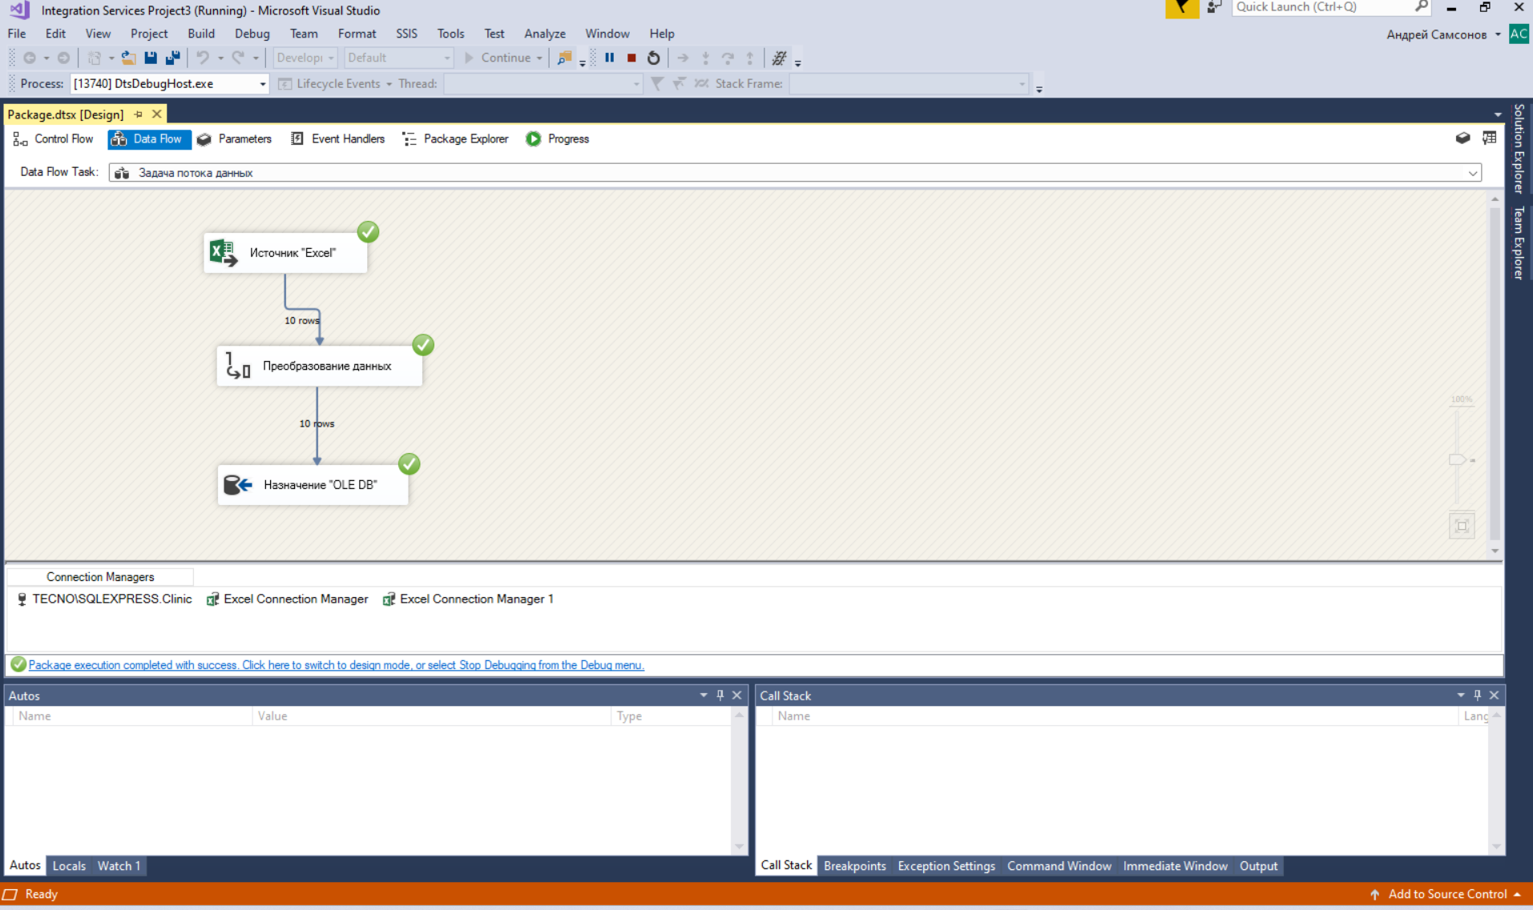Задание 1

Задание 2

В AdventureWorks2017 больше таблиц, для получение данных необходимо их соединять, т.е. как я понял нормализованная схема данных «Снежинка» а в AdventureWorksDW2017 денормализованная схема «звезда» (меньше соединений)